Braas Tegalit Dachstein Antennendurchgang

BMI Deutschland BRAAS

Eigenschaften

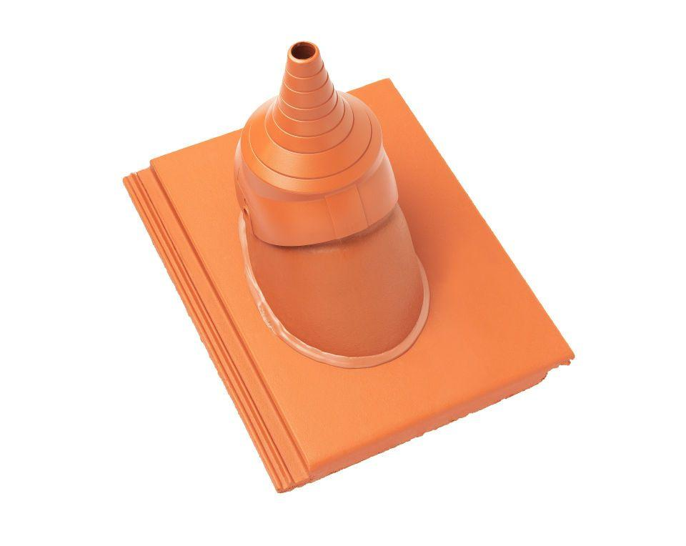

Farbton

braun, grau, rot, schwarz

Werkstoff

Beton, Polyvinylchlorid (PVC-U)

Breite (mm)

330,00

Höhe (mm)

270,00

Länge (mm)

420,00